Instando a XBRL en todos los ámbitos en comentarios a la SEC

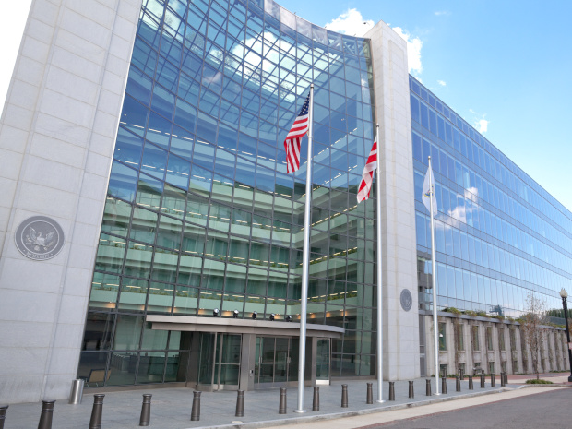
Publicado el abril 15, 2022 por Editor
Ha sido una semana ocupada en respuestas a la Comisión de Bolsa y Valores (SEC) para XBRL US. Una carta de comentarios da la bienvenida a las reglas de informes digitales propuestas por la SEC sobre la gestión de riesgos de ciberseguridad para asesores de inversión, compañías de inversión registradas y compañías de desarrollo de negocios. «Apoyamos el requisito de la propuesta de que los datos de incidentes de ciberseguridad se comuniquen en formato XBRL en línea para aumentar la capacidad de la Comisión de evaluar el riesgo y supervisar las actividades, y para identificar tendencias en incidentes de ciberseguridad, así como riesgos sistémicos en todo el mercado», dice XBRL US.
"Capturar esta información en formato legible por máquina garantizará que la información de ciberseguridad esté más fácilmente disponible, accesible y comparable para los inversores, otros participantes del mercado y la Comisión". Y dada la gran cantidad de otros datos ya reportados en XBRL, generar información de ciberseguridad en XBRL también ayudará a brindar a los usuarios una imagen completa del panorama de inversión en un solo formato de datos.
XBRL US también ha escrito a la SEC en respuesta a su propuesta de regla sobre modernización de los informes de beneficiarios reales. Está de acuerdo con el plan de la Comisión de exigir la notificación de los datos de titularidad real en formato estructurado, pero insta a que se utilice XBRL en lugar de un esquema XML personalizado como se propone actualmente.
Un esquema XML personalizado de un solo uso requeriría que los usuarios de datos creen nuevo código para acceder a los datos y que las entidades de informes encuentren nuevas aplicaciones personalizadas para la generación de informes, dice XBRL US. La Comisión tendría que asumir los costes de la elaboración de este esquema personalizado y del desarrollo de hojas de estilo para que los datos sean legibles por humanos, y cualquier cambio futuro en las necesidades de presentación de informes daría lugar a costes significativos en todo el ecosistema de presentación de informes. Además, las comprobaciones de validación serían menos fáciles y rentables de implementar. Por otro lado, XBRL está listo para funcionar, es flexible para las necesidades futuras y facilita la comparación y el análisis integrado con otros datos.
Lea más aquí y aquí.

Comentarios de XBRL US sobre la gestión de riesgos de ciberseguridad para asesores de inversión
Publicado el lunes, 11 de abril de 2022
XBRL US presentó una carta de comentarios a la Comisión de Bolsa y Valores (SEC) en respuesta a su propuesta de regla sobre Gestión de Riesgos de Ciberseguridad para Asesores de Inversión, Compañías de Inversión Registradas y Compañías de Desarrollo de Negocios. En nuestra carta, el Tribunal estuvo de acuerdo con la propuesta de la Comisión de que los datos de incidentes de ciberseguridad se comuniquen en formato XBRL en línea para aumentar la capacidad de la Comisión de evaluar el riesgo y supervisar las actividades, y para identificar las tendencias en los incidentes de ciberseguridad, así como los riesgos sistémicos en todo el mercado. La captura de esta información en formato legible por máquina garantizará que la información sobre ciberseguridad esté más fácilmente disponible, accesible y comparable para los inversores, otros participantes en el mercado y la Comisión.
Lea la carta: XBRL US Comment on Cybersecurity Risk Management for IM, Número de archivo S7-04-22

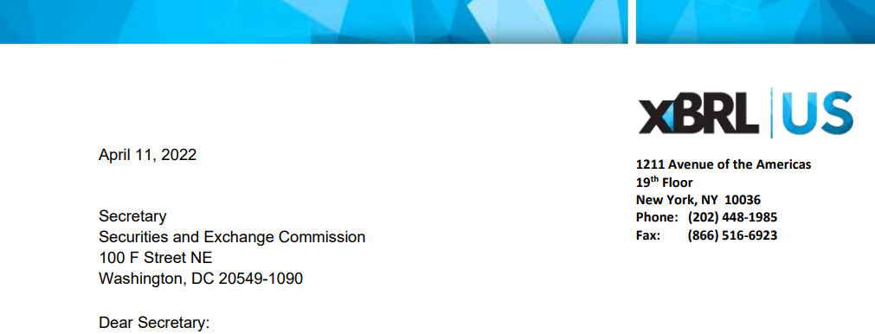
Estimado secretario:
RE: Gestión de riesgos de ciberseguridad para asesores de inversión, empresas de inversión registradas y empresas de desarrollo de negocios, número de expediente S7-04-22
Gracias por la oportunidad de comentar sobre la propuesta de la Comisión de Bolsa y Valores (SEC) sobre gestión de riesgos de ciberseguridad para asesores de inversión, compañías de inversión registradas y compañías de desarrollo de negocios. Apoyamos el requisito de la propuesta de que los datos de incidentes de ciberseguridad se comuniquen en formato XBRL en línea para aumentar la capacidad de la Comisión de evaluar el riesgo y supervisar las actividades, y para identificar las tendencias en los incidentes de ciberseguridad, así como los riesgos sistémicos en todo el mercado. La captura de esta información en formato legible por máquina garantizará que la información sobre ciberseguridad esté más fácilmente disponible, accesible y comparable para los inversores, otros participantes en el mercado y la Comisión.
XBRL US es una organización de estándares sin fines de lucro, con la misión de mejorar la eficiencia y la calidad de los informes en los Estados Unidos mediante la promoción de la adopción de estándares de informes comerciales. XBRL US es una jurisdicción de XBRL International, el consorcio sin fines de lucro responsable de desarrollar y mantener la especificación técnica para XBRL. XBRL es un estándar de datos libre y abierto ampliamente utilizado en los Estados Unidos, y en todo el mundo, para informes de empresas públicas y privadas, así como de agencias gubernamentales.
Esta carta proporciona respuestas a preguntas específicas planteadas en la propuesta de la SEC:
55. ¿Debería existir un requisito de divulgación del folleto de incidentes significativos de ciberseguridad de fondos para todos los fondos registrados? Si algunos tipos de fondos deberían estar exentos, tener diferentes requisitos de divulgación o no estar sujetos al requisito de datos estructurados propuesto, ¿cuál y por qué?
No creemos que deba haber una exención para ningún tipo de fondo. Aunque algunos fondos, como Unit Investment Trusts (UIT) actualmente no están obligados a informar ninguna divulgación en formato XBRL, el mercado de proveedores de XBRL se ha expandido y madurado desde que el programa inicial fue introducido por la SEC hace 13 años. Dada la estructura consistente de XBRL, los proveedores de herramientas pueden adaptar fácilmente sus aplicaciones para admitir informes por parte de UIT u otras personas que están preparando sus presentaciones en formato XBRL por primera vez. Tanto los proveedores de herramientas como las entidades informantes podrán ascender rápidamente en la curva de aprendizaje. La Comisión tal vez desee considerar la posibilidad de dar más tiempo para adoptar los requisitos a las entidades informantes, como las UIT, que aún no se presentan en formato XBRL, ya que pueden necesitar más tiempo para introducir cambios en el proceso actual e identificar las aplicaciones apropiadas para cumplir.
63. ¿Deberíamos exigir a todos los fondos que etiqueten los incidentes significativos de ciberseguridad de los fondos en Inline XBRL, como se propone? ¿Por qué o por qué no?
Apoyamos el uso de Inline XBRL para financiar incidentes de ciberseguridad como el medio más eficiente para hacer que las divulgaciones narrativas y cuantitativas sean totalmente buscables y legibles por máquina. Además, muchos fondos ya reportan otros tipos de datos en formato XBRL. Exigir que los datos de ciberseguridad se informen utilizando el mismo estándar legible por máquina permitirá a muchos fondos aprovechar las herramientas que ya están utilizando hoy en día para los datos financieros; y reducirá la curva de aprendizaje para la presentación de informes. Para los consumidores de datos, la representación de la información en el mismo formato estructurado permitirá mezclar diferentes tipos de datos con fines comparativos y analíticos. Esto, a su vez, facilitará el acceso a los datos y mantendrá bajos los costes para los fondos y para los usuarios de sus datos, incluida la propia Comisión.
También apoyamos la opción por XBRL en línea, en lugar de XBRL tradicional porque las entidades de informes de la SEC están acostumbradas al estándar XBRL en línea, lo que facilitará aún más la implementación de los nuevos requisitos.
64. ¿Deberíamos exigir a los fondos que utilicen un lenguaje de datos estructurados diferente para etiquetar las divulgaciones significativas de incidentes de ciberseguridad de los fondos? Si es así, ¿qué lenguaje de datos estructurados deberíamos requerir?
XBRL es un estándar maduro y ampliamente utilizado para datos financieros y narrativos. Dada la cantidad de datos ya reportados por los fondos en formato XBRL, la generación de datos de incidentes de ciberseguridad también en formato XBRL brindará a los inversores y otros usuarios de datos una imagen completa del panorama de inversión en un solo formato de datos. Esto ahorrará tiempo a los analistas y el gasto de juntar datos de diferentes almacenes de datos. Los datos de incidentes de ciberseguridad se relacionarán automáticamente con otros datos que se informen.
La elección de Inline XBRL producirá información de ciberseguridad que es inmediatamente legible tanto por humanos como por máquinas. Además, los fondos podrán utilizar herramientas que ya existen para preparar sus datos de incidentes de ciberseguridad legibles por máquina. Si la Comisión optara por crear un nuevo esquema (personalizado), adaptado específicamente a los datos de incidentes de ciberseguridad, los usuarios de datos y los proveedores de aplicaciones de notificación de datos tendrían que crear nuevas aplicaciones para generar y consumir los datos. El esquema personalizado no genera datos que puedan compartirse o mezclarse con otros datos, un objetivo clave de la Estrategia de Datos del Gobierno Federal.
A medida que se desarrollan planes para la regla final, pedimos a la Comisión que se asegure de que los emisores y proveedores que los apoyan, reciban un aviso de fecha de cumplimiento suficiente, obtengan acceso anticipado a los recursos suministrados por la SEC (borrador de taxonomía, orientación técnica, muestras de documentos completamente etiquetados) y tengan acceso al entorno de prueba EDGAR Beta para que se puedan realizar presentaciones de pruebas. A través de discusiones con los miembros de un grupo de trabajo de XBRL US de agentes de archivo y proveedores de herramientas que sirven a la mayoría de la comunidad corporativa y de gestión de inversiones, idealmente se proporcionaría una ventana de 12 a 15 meses para las pruebas, comenzando con proporcionar al mercado un borrador de taxonomía, luego acceso a un entorno de prueba EDGAR Beta y hasta la fecha de cumplimiento inicial. Tomar estos pasos promoverá un etiquetado más preciso y consistente, y garantizará una implementación exitosa.
Agradecemos la oportunidad de hacer aportaciones a la propuesta de la Comisión sobre ciberseguridad para los gestores de inversiones. Por favor, no dude en ponerse en contacto conmigo si tiene preguntas sobre nuestras respuestas, o si desea discutir más a fondo. Me pueden contactar al (917) 582 - 6159 o campbell.pryde@xbrl.us.

Comentarios de XBRL US sobre la propuesta de la SEC de modernizar los informes de beneficiarios reales
Publicado el lunes, 11 de abril de 2022
XBRL US presentó una carta de comentarios a la Comisión de Bolsa y Valores (SEC) en respuesta a su propuesta de regla sobre la modernización de los informes de beneficiarios reales. En nuestra carta, acordamos con el plan de la Comisión exigir que las Listas 13D y 13G para los datos de titularidad real se comuniquen en formato estructurado, sin embargo, instamos a la Comisión a optar por XBRL, en lugar de crear un esquema XML personalizado como se propone actualmente. La justificación de XBRL sobre XML es la siguiente:
- La creación de un esquema XML personalizado de un solo uso requerirá que los usuarios de datos creen nuevo código para acceder a los datos; y entidades de informes para encontrar nuevas aplicaciones personalizadas para la generación de informes
- La Comisión asumirá el coste de la construcción del esquema personalizado y el desarrollo de hojas de estilo para que los datos sean legibles por humanos.
- Los cambios en las necesidades de presentación de informes generarán costos significativos en todo el ecosistema de informes
- La validación no será tan fácil y rentable de implementar
Lea la carta: Comentario de XBRL US sobre la modernización del archivo de informes de beneficiarios reales No. S7-06-22

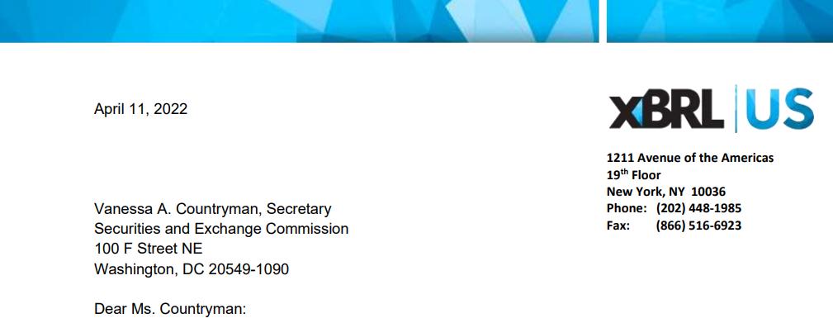
Estimada Sra. Countryman:
RE: Modernización de los informes de beneficiarios reales, número de expediente S7-06-22
Agradecemos la oportunidad de comentar sobre la propuesta de la Comisión de Bolsa y Valores (SEC) sobre la modernización de los informes de beneficiarios reales. Apoyamos el requisito de la propuesta de que los datos notificados en las Listas 13D y 13G se faciliten en formato estructurado, sin embargo, instamos a la Comisión a que opte por el formato XBRL, en lugar de crear un esquema XML diseñado específicamente para la presentación de informes sobre los beneficiarios reales como se propone actualmente. La adopción del estándar XBRL abierto y ampliamente utilizado dará como resultado un costo y una eficiencia significativamente más bajos tanto en las entidades informantes como en los usuarios de datos; conjuntos de datos coherentes que se pueden mezclar fácilmente con otros conjuntos de datos; y capacidades de validación mejoradas para mejorar la calidad de los datos.
XBRL US es una organización de estándares sin fines de lucro, con la misión de mejorar la eficiencia y la calidad de los informes en los Estados Unidos mediante la promoción de la adopción de estándares de informes comerciales. XBRL US es una jurisdicción de XBRL International, el consorcio sin fines de lucro responsable de desarrollar y mantener la especificación técnica para XBRL. XBRL es un estándar de datos libre y abierto ampliamente utilizado en los Estados Unidos, y en todo el mundo, para informes de empresas públicas y privadas, así como de agencias gubernamentales.
Esta carta proporciona nuestras respuestas a preguntas específicas planteadas en la propuesta:
79. ¿Deberíamos sustituir el requisito actual de HTML o ASCII para las Listas 13D y 13G por un requisito de datos estructurados para las divulgaciones notificadas en esas Listas, como se propone?
Apoyamos la medida de adoptar un requisito de datos estructurados para las divulgaciones de la Lista 13G y 13D. Dado el valor de estos datos y la necesidad de tener acceso a ellos de manera oportuna, la estructuración y la obtención de los datos legibles por máquina mejorarán significativamente su utilidad.
80. En lugar de añadir un requisito de datos estructurados para todas las divulgaciones (distintas de las pruebas documentales) comunicadas en las Listas 13D y 13G, ¿deberíamos limitar el requisito para abarcar sólo un subconjunto de las divulgaciones, como las divulgaciones cuantitativas?
Estamos de acuerdo con la propuesta de exigir requisitos de datos estructurados para todas las divulgaciones, incluidas las cuantitativas y narrativas, ya que ambos tipos de datos serán más útiles y accesibles cuando estén en forma legible por máquina.
81. ¿Deberíamos exigir que las divulgaciones de las Listas 13D y 13G se presenten utilizando un lenguaje de datos estructurados diferente al XML específico de 13D/G? ¿Por qué o por qué no? Si otro lenguaje de datos estructurados sería más apropiado, identifique cuál y explique por qué.
Alentamos a la Comisión a que opte por XBRL en lugar de crear un esquema de datos de un solo uso que requerirá que los usuarios de datos creen un nuevo código para acceder a él, y exigimos a los proveedores de aplicaciones de informes que creen nuevos productos para generar los datos en nombre de los solicitantes. Los archivadores de hoy ya tienen más de una década de experiencia y acceso a las herramientas adecuadas para preparar sus datos en formato XBRL. Del mismo modo, los agregadores de datos y las herramientas de análisis han estado extrayendo datos con formato XBRL durante años y están acostumbrados a procesar datos estructurados en formato XBRL. Los agregadores de datos pueden extraer datos de archivos XBRL en una fracción del tiempo que lleva extraer datos de otros formatos, y tienen las herramientas para hacerlo automáticamente. Al cambiar a XBRL, la Comisión no asumiría el coste de la creación de un esquema XML personalizado y podría simplemente añadir los conceptos de propiedad necesarios, por ejemplo, bloques de texto, casillas de verificación, identificadores, a una de las taxonomías ya utilizadas por las entidades informantes.
Además, una nota a pie de página de la propuesta dice: "... la Comisión elaboraría "hojas de estilo" electrónicas que, cuando se aplicaran a los datos XML notificados, representarían esos datos en forma legible por humanos en EDGAR". Si la SEC requiere que las entidades informantes presenten datos en Inline XBRL (que es legible tanto por humanos como por máquinas), la Comisión no necesitaría desarrollar, probar e implementar "hojas de estilo". Las presentaciones de los Anexos 13D y 13G serían legibles por computadora y legibles por humanos en el momento de la presentación. Alternativamente, la Comisión podría exigir que los datos se comuniquen en XBRL tradicional, que se pueden convertir automáticamente en un formulario, de nuevo sin necesidad de que la Comisión cree y mantenga hojas de estilo.
Elegir XBRL también mejoraría la capacidad de realizar cambios futuros en los horarios 13D y 13G. Inevitablemente habrá cambios en los requisitos de presentación de informes para mantenerse al día con la demanda del mercado. La incorporación de cambios en los informes es más fácil con XBRL, ya que la revisión debe realizarse una vez en la taxonomía y luego se comunica a las aplicaciones de soporte que informan y consumen los datos. Con un esquema XML personalizado, el cambio de informes requerirá que cada herramienta de generación y generación de informes personalizada se vuelva a codificar para adaptarse al cambio. No hay un modelo de datos único en un esquema XML personalizado, por lo tanto, un cambio en el esquema significa un cambio en todas las herramientas personalizadas creadas para trabajar con él.
Optar por XBRL también significa que los datos 13G y 13D generados serán interoperables con otros datos con formato XBRL, mejorando la capacidad de mezclar conjuntos de datos y compartir e inventariar más fácilmente diferentes almacenes de datos. La adopción de un único estándar de datos abiertos y no patentados permitirá a los inversores y reguladores obtener una imagen completa del panorama de la inversión en un formato de datos, eliminando la necesidad de reunir información de almacenes de datos dispares e incompatibles.
Por último, el estándar XBRL permite una mejor validación que XML. Los lenguajes de validación XBRL existentes se pueden utilizar para validar números CUSIP en los datos 13G y 13D, sin codificación personalizada. Los números CUSIP incorrectos son un problema clave en los datos de valores que se puede resolver optando por un estándar de datos que tenga un método fácil e incorporado para establecer verificaciones concretas para resaltar los errores para que puedan corregirse rápidamente.
82. ¿Produciría este requisito propuesto datos notificados que sean más útiles para los inversores, en comparación con el mantenimiento del requisito actual de HTML o ASCII para las Listas 13D y 13G, o que exija que las Listas 13D y 13G se presenten en un lenguaje de datos estructurados que no sea un XML específico de 13D/Gspecific?
Los datos estructurados legibles por máquina son significativamente mejores que trabajar con archivos HTML o de texto. Como se señaló en un video1 por el director Global de Datos de Equidad en Morningstar, "Extraer datos de un documento HTML toma al menos 20 minutos, de un PDF de buena calidad, toma alrededor de 30 minutos, de una imagen alrededor de 50 minutos. Sin embargo, los datos extraídos de un archivo XBRL se pueden extraer en 1 a 2 segundos ... centrémonos en un mejor análisis en lugar de extraer datos de los documentos".
Gracias por la oportunidad de hacer aportaciones a la propuesta de la Comisión sobre la reducción del ciclo de liquidación de valores. Por favor, no dude en ponerse en contacto conmigo si tiene preguntas sobre nuestras respuestas, o si desea discutir más a fondo. Me pueden contactar al (917) 582 - 6159 o campbell.pryde@xbrl.us.

